**Exercice**

Reproduire les images ci-dessous en utilisant uniquement les classes Bootstrap.

En dessous de 576px :

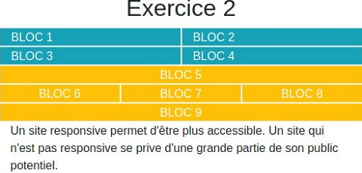

Au-dessus de 576px :

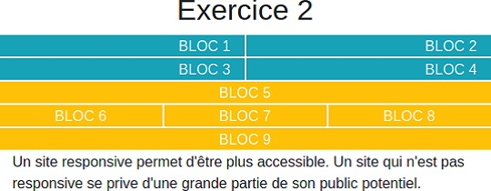

Au-dessus de 768px :

